ЛР-03

ИКПИ-44

костров дмитрий

2025

Ход работы: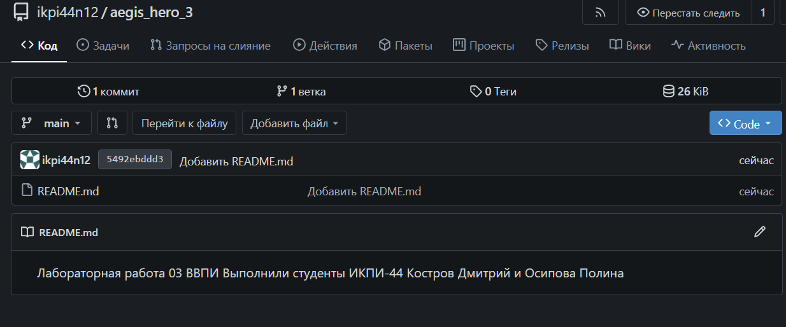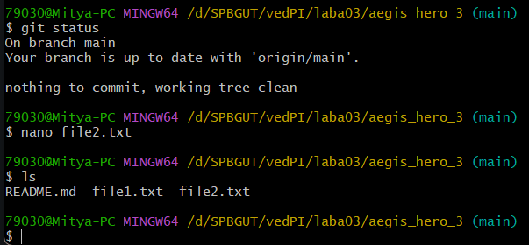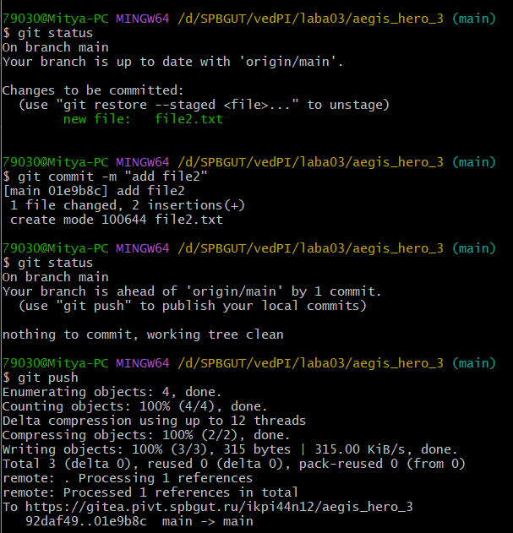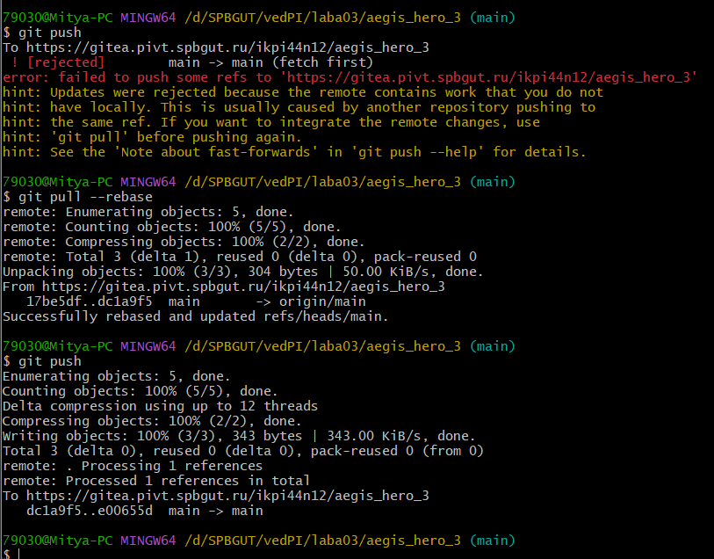

Вывод: я научился работать с git local и gitea. Теперь я умею pull, clone, Push etc.